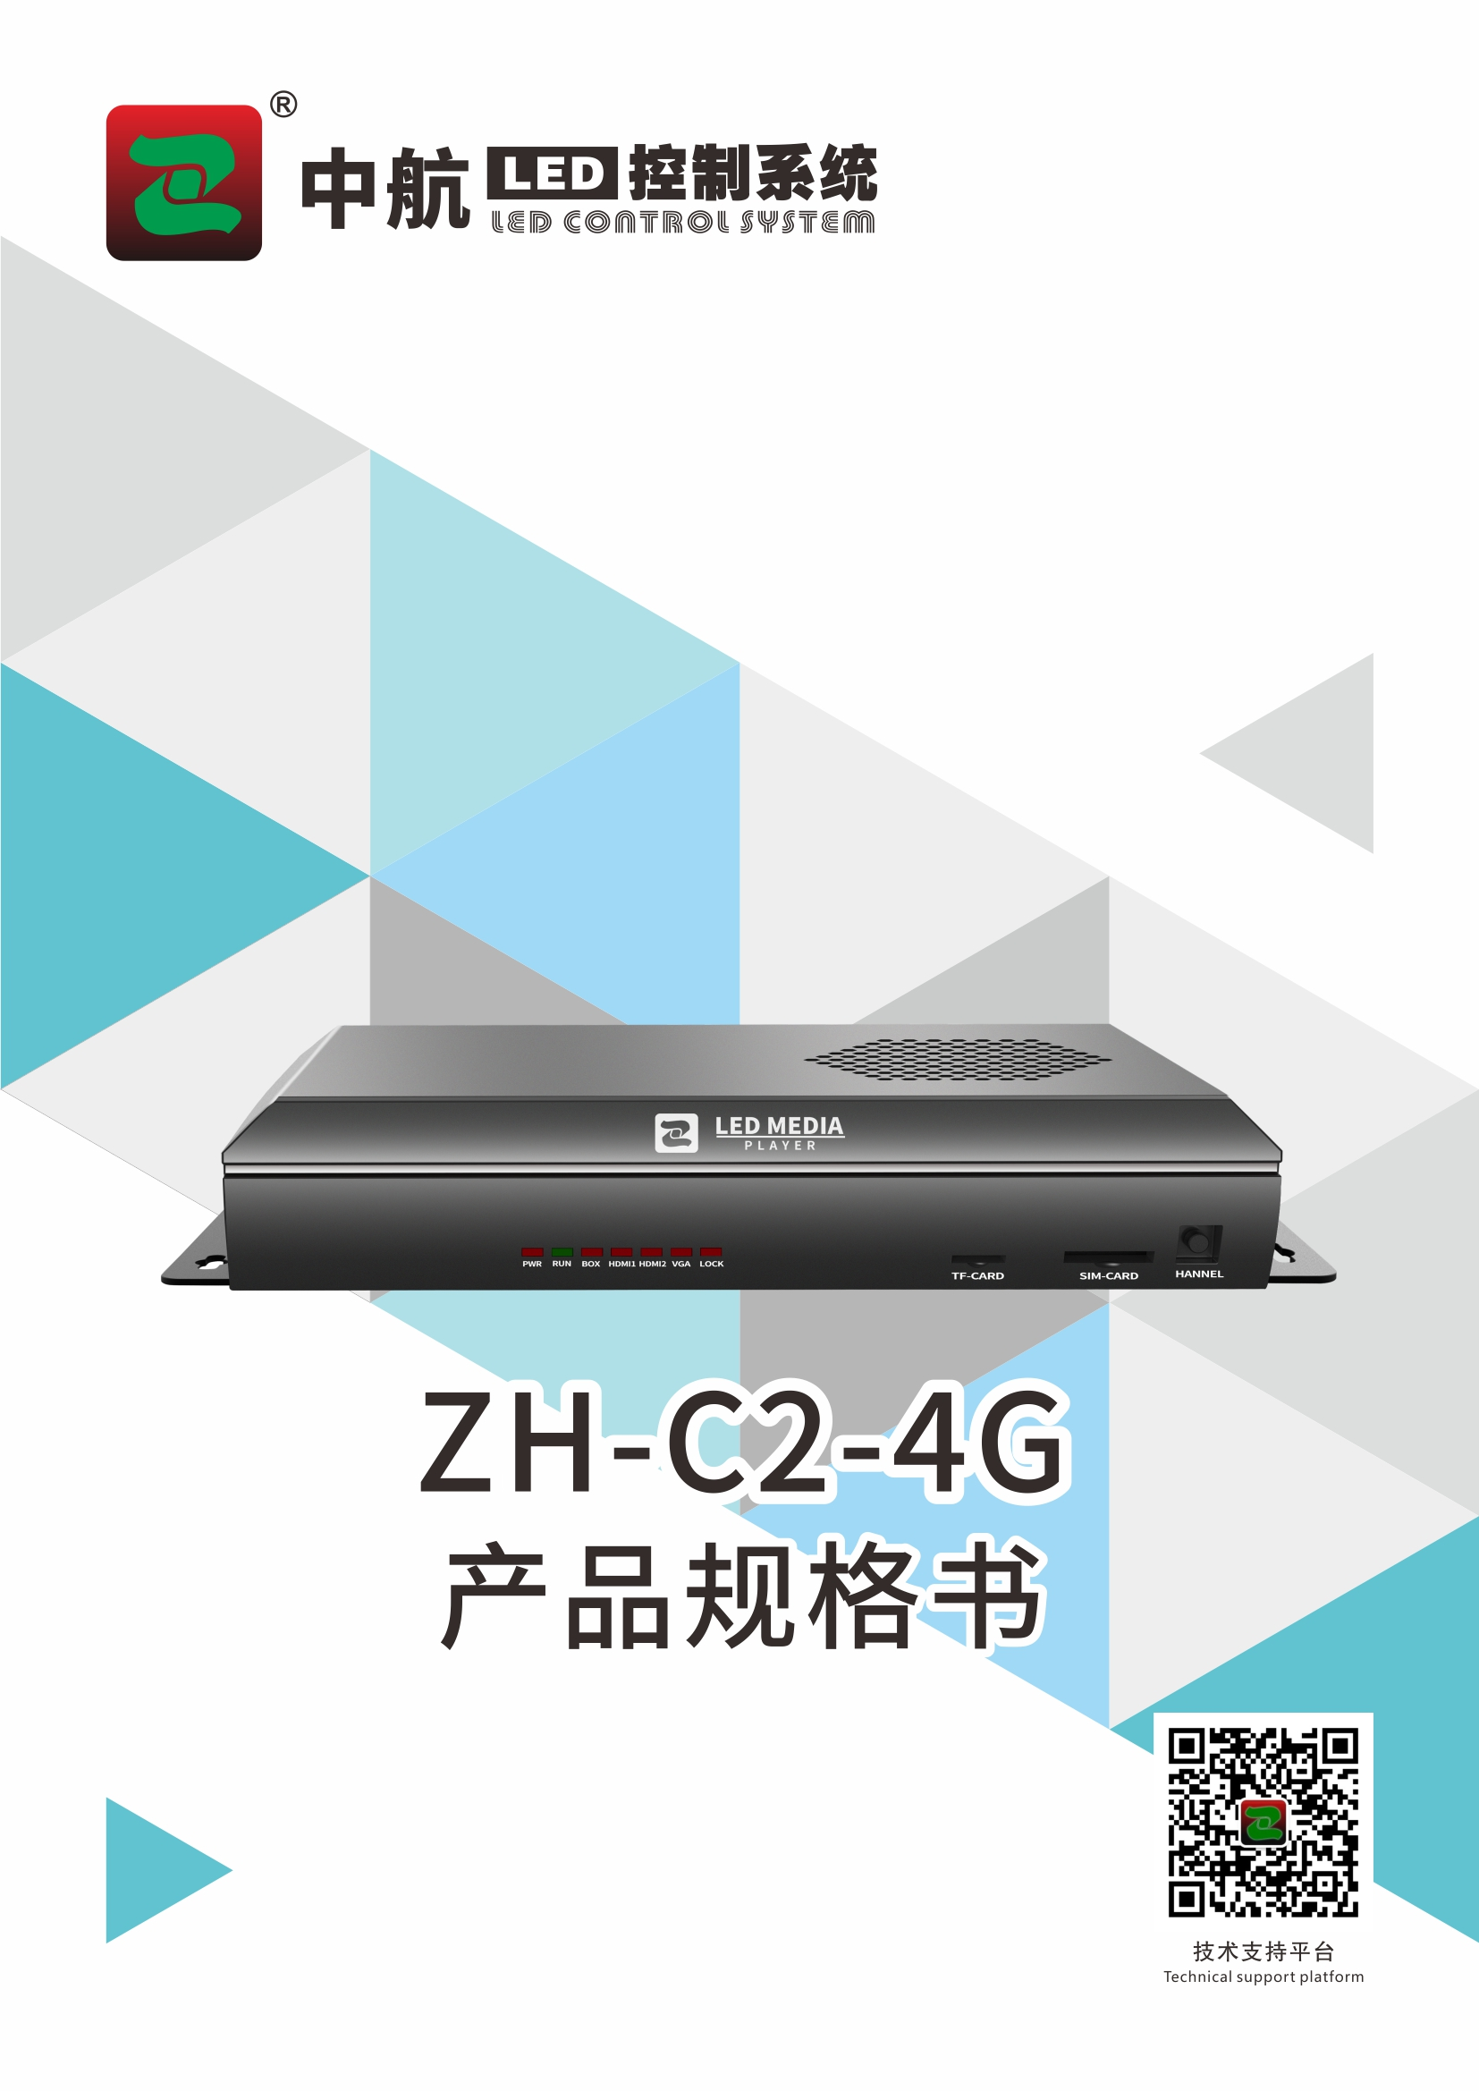

ZH-C2-4G规格书
功能简介

ZH-C2-4G是全彩系列播放机控制系统，其功能特点如下：
- 采用与同步系统相同刷新技术；
- 支持级联接收卡，实现了任意尺寸屏幕的支持；
- 支持手机端（安卓+苹果）软件发送；
- 支持U盘，网线开启无线WiFi热点（AP模式）和接入互联网（STA模式）实现集群管理；
- 支持3G/4G/Wi-Fi等接入互联网管理；
- 支持远程集群发布管理系统；
- 全系提供SDK开发包；
- 支持高清视频硬解码；
- 支持音频输出，3.5mm 标准音频输出接口；
- 支持U盘直接播放视频和图片；
- 支持亮度自动、定时调节；
- 支持节目顺序、定时播放；
- 支持UDP网络通讯协议；
- 支持DHCP自动获取IP地址；
- 支持紧急事件信息插播；
- 支持天气预报；
- 支持1路HDMI输出；
- 支持一键整屏测试；
- 支持2个视频窗口同时播放；
- 支持手动开关机，定时开关机；
- 支持日志，屏幕状态查询；
- 支持多设备同步播放；
- 支持云登录动态验证，支持分组、分级、监控、审核等权限管理。

基本功能参数

系统参数
CPU | 八核A53，1.5GHz
操作系统 | Android 5.1
存储空间 | 8G（系统约占2.5G）
带载面积 | 网口输出130万点 最大宽度：4096，最大高度：2160
支持分辨率（宽*高） | 960*2160 1012*2048 1080*1920 1152*1792 1296*1600 1480*1400 1518*1366 1620*1280 1800*1152 1920*1080 2048*1012 2304*900 2560*810 2592*800 2816*736 3072*672 3200*648 3264*632 3456*600 3600*576 3672*564 3840*540 4096*512
适配接收卡 | 支持中航全系接收卡
设备接口
同步输入接口及数量 | 不支持同步
异步输入接口及数量 | 千兆网口*1,USB*2,WiFi*1,3G/4G*1
输出接口及数量 | 千兆网口*2,音频*1,HDMI*1
支持媒体播放格式
节目、窗口 | 支持多节目顺序、定时等播放方式；支持窗口任意分区、叠加播放
视频格式 | AVI,F4V,WMV,MPG, RM/RMVB,MOV,VOB,MP4,FLV,TS,MKV 等常见视频格式； 可支持2个视频窗口同时播放
图片格式 | 支持BMP、JPG、PNG、GIF等
音频格式 | MPEG(MP3)、AAC等
文本文档 | 支持软件编辑单行、多行、炫彩文本；支持导入TXT文档；支持2007或以上版本offcle的word、Excle、PPT等导入
其他功能 | 支持时钟、表盘、计时、天气预报（商业级）、流媒体等
管理及控制方式
软件 | 电脑软件：LEDPlayerV5；手机软件：LED魔宝全彩；WEB
节目更新通讯方式 | U盘导出，即插即播；自适应100M/1000M网口直连或接入局域网发送；WiFi AP模式或STA模式控制  云平台支持手动开关及自动开关机设置、时间校正、亮度设置、支持单独增加节目、清空节目等命令
模组文件 | 内置各大主流厂家单元板参数信息，可快速调试显示屏
亮度调整 | 可根据时间设置屏幕亮度；可根据环境亮度自动变化
遥控器 | 可通过软件遥控器功能控制播放音量、信号、素材等
集群方式 | 支持本地服务器集群；支持云服务器集群
设备安全
本地 | 支持本地发送密码设定
云服务 | 符合等保三级认证，使用阿里云服务器，云登录动态验证、U盾验证、短信验证码、短信通知、显示终端密码校验等多种机制、多管齐下确保显示数据安全无忧；支持分组、分级、监控、审核等权限管理。

输入输出接口排列和定义

硬件介绍

前面板
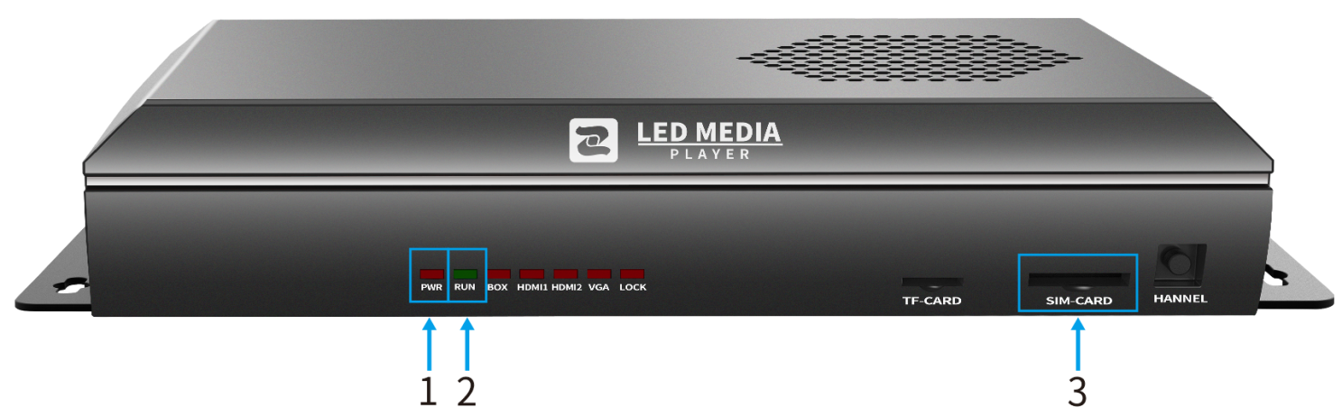

后面板
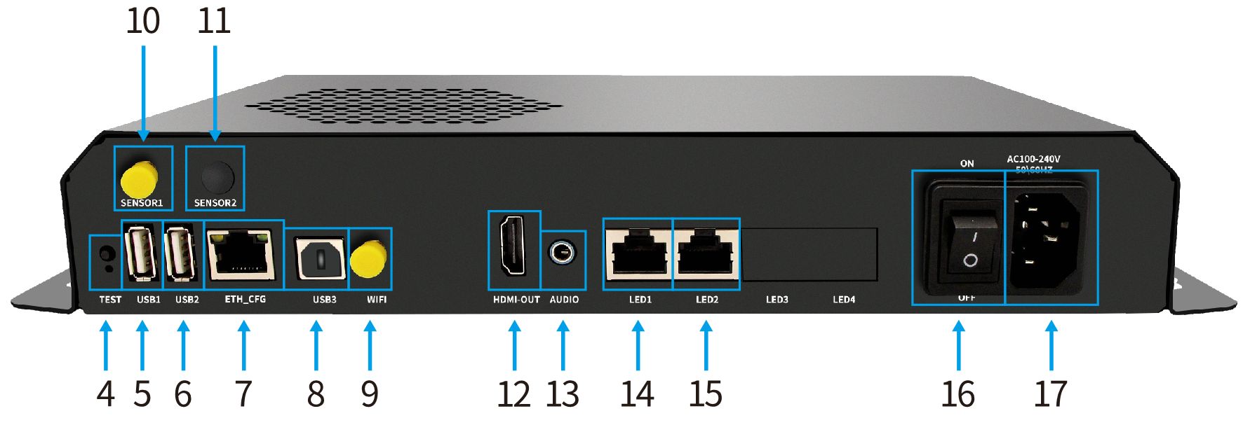

序号 | 名称 | 功能 | 备注
1 | 指示灯 | 电源指示灯 | 红灯常亮
2 |  | 运行指示灯 | 绿灯规律闪烁
3 | SIM卡槽 | 4G流量卡卡槽
4 | 测试按键 | 查看设备信息，测试屏幕 | 13种测试模式
5 | USB接口 | 读取内容，扩展内存
6 | USB接口 | 读取内容，扩展内存
7 | PC网口 | 连接电脑，配置参数，发送内容
8 | USB接口 | 系统固件更新
9 | WiFi天线接口 | 连接WiFi天线
10 | 4G天线接口 | 连接4G天线
11 | 预留接口 | 光感传感器等预留接口 | 需定制
12 | HDMI接口 | 高清HDMI输出
13 | 音频输出口 | 连接外置有源功放
14 | 千兆网口 | 连接接收卡
15 | 千兆网口 | 连接接收卡
16 | 开关键 | 电源开关
17 | 220V接口 | 220v电源输入接口

工作条件
额定电压（V） | 220 | 最大值 | 240 | 最小值 | 100
额定电流（A） | 0.15 | 最大值 | 0.3 | 最小值 | 0.1
额定功耗（W） | 33 | 最大值 | 50 | 最小值 | 20
极限温度(℃) |  | 最大值 | 80 | 最小值 | -40
工作环境温度(℃) |  | 最大值 | 80 | 最小值 | -40
工作环境湿度(%） |  | 最大值 | 95 | 最小值 | 0

机械尺寸图

单位：mm
